编译原理课程实验报告
实验1：词法分析
姓名 | 潘子辰 |  | 院系 |  | 软件学院 |  |  | 学号 |  | 151110233
任课教师 |  | 韩希先 |  |  |  | 指导教师 | 韩希先
实验地点 |  | 研究院中507-508 |  |  |  | 实验时间 | 2018
实验课表现 |  | 出勤、表现得分 |  |  |  | 实验报告  得分 |  |  | 实验总分
 |  | 操作结果得分
一、实验目的
本次实验的主要目的是巩固对词法分析的基本功能和原理的认识并且能够应用自动机的知识进行词法分析同时理解并处理词法分析中的异常和错误；要达到以上目的，首先通过对课本内容的学习，在掌握了基本的知识之后，通过编写程序一步步测试来实现以上目的。
二、实验内容
(1) 给出语言的词法规则描述
• 标识符、关键字、整常数、字符常数、浮点常数
• 单界符：＋，－，×，：，…
• 双界符：/*，:=，…
• 注释

根据所学知识得，单词是语言中具有独立意义最小单位，所以我们根据输入的源程序，按照一系列的构词规则来对单词进行分析检测。我们将单词分为：关键字、标识符、运算符、界符以及常量等。
- 标识符：以字母开头，有字母、数字或‘_’构成
- 关键字：构成方式同标志符，为{if, else, do , while, then}之一
- 常整数：常数的类型一般有整数、浮点数等。例如，100, 3.14。
- 字符常数：字符常量是用单引号括起来的单个字符构成
- 字符串常数：字符串常量是一对双引号括起来的字符序列。例如："Hello"
- 运算符：+、-、*、/等
- 界符：逗号，分号，括号等

(2) 针对这种单词的状态转换图和程序框图
数字的状态图：
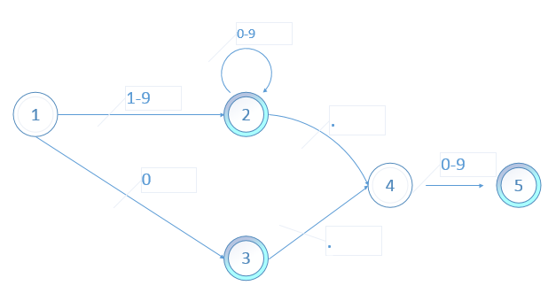
流程图：
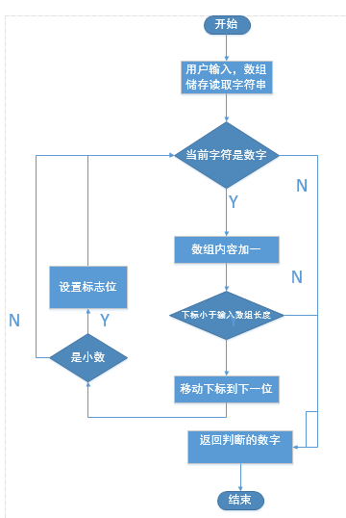

字符及字符串的状态图：
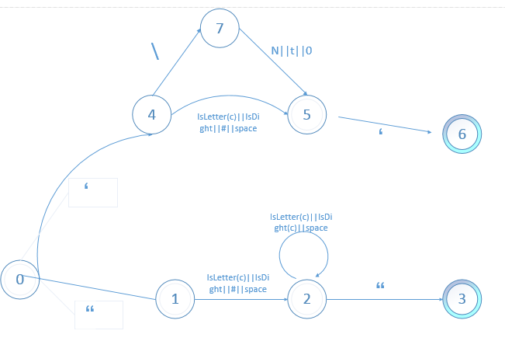
流程图：
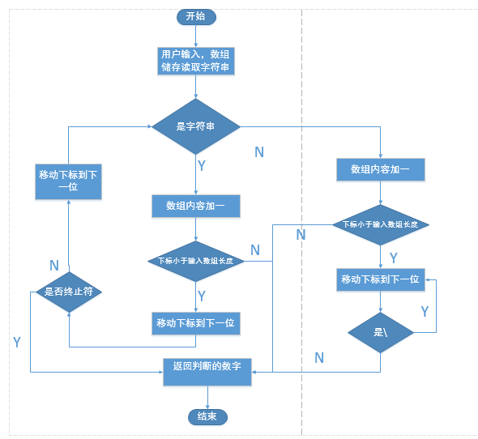

三、实验结果
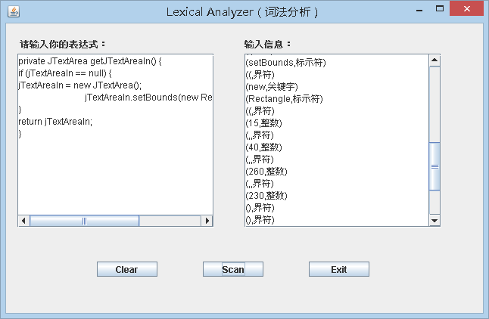

四、实验中遇到的问题总结
要求：主要阐述两方面的问题
- 实验过程中遇到的问题如何解决的？
问题一：通过getText()得到的内容，该通过什么分行
解决：一开始想的是，正常在编程时，不是一般都每行各为一个语句，故可以选择用换行符来当做隔断，故一开始就直接用的split(“\n”)来解决该问题；进行测试，发现可行；而后在助教学长帮忙检查时，提出了一个没有考虑过的问题，如果一个用户就是喜欢将 a = 1 + 2；分成两行写呢，即 第一行写 “a = 1” 第二行写 “+ 2；”，虽然在进行词法分析时不会出现错误，但是在之后的语法分析之类的肯定会出错，该怎么解决呢；助教学长这个问题让我重新开始思考分行的问题，的确，正常的语句是以“；”号结尾的，用“\n”进行分行的话，的确会出现一些问题，于是就开始改变思路，换转用“；”来分行，然后再剔除每一行中的“\n”，这样一来，整体思路变得合理多了，但是不知道是否是合理的解决方法，望学长指导。
问题二：输出结果会出现“变量名 ”这样的行，即变量名后面为空
解决：经过对代码逻辑的反复思考，发现这是由于在判断时，没有剔除空行而造成的，即有些人的代码习惯是会在适当的地方加入空行来区分上下逻辑的转折，而在判断时，读到的就是空格，这时候没有删除空行的结果就是，我们写的编译器把空格当成是变量名来输出了，故才会出现“变量名 ” 这样的情况，在判断前剔除空行即可解决该问题

（二）思考题的思考与分析
思考题1：你编写的程序是如何体现自动机的，这样做有什么好处？
通过读取输入的字符串，然后一个字符一个字符的读取，然后根据读取到的字符跳转到自动机中，例如是数字的话就跳转到实数识别自动机中，如果是字母则跳转到关键字的自动机中，同理依次类推。
好处：条理清晰，顺序流畅，遇到错误时，在对应的自动机进行相应的处理。简单易实现。
思考题2：符号表是怎样处理的，可不可以提出改进方法？
符号表示通过动态数组ArrayList遍历来实现的。相对来说，没输入一个字符后就遍历一遍字符表数组，效率有些低。对于符号表的改进，我想可以使用哈希映射的方法，每种符号单独建一个哈希映射集，所以的映射集均由一个封装的统一接口访问。这样既能节省空间，又能在符号表中充分体现符号的信息，还提高了访问的效率。

五、实验体会
通过词法分析实验，首先我认识到词法分析就是将字符序列转换为单词（Token）序列的过程。词法分析器一般以函数的形式存在，供语法分析器调用。词法分析阶段是编译过程的第一个阶段，这个阶段的任务是从左到右一个字符一个字符地读入源程序，即对构成源程序的字符流进行扫描然后根据构词规则识别单词(也称单词符号或符号)。并且对符号表有了一定的理解。

指导教师评语：

日期：

